出國報告（出國類別：考察）

豐山公司幣餅製作考察

服務機關：中央造幣廠
姓名職稱：陳泰銘 主任
張義寬 副主任
王能敏 組長
蔡閔而 管理師
派赴國家：韓國
出國期間：104年5月11至
104年5月15日
報告日期：104年7月01日
出國報告提要

出國報告名稱：豐山公司幣餅製作考察
頁數 28 含附件：□是 ☑否
出國計畫主辦機關/聯絡人/電話
出國人員姓名/服務機關/單位/職稱/電話
出國類別： ☑1考察 □2進修 □3研究 □4實習 □5其他
出國期間：民國104年5月11-15日 出國地區：南韓
報告日期：民國104年7月 1日
分類號/目：財稅金融/貨幣
關鍵詞：豐山公司、硬幣光餅

內容摘要： (200-300字)
豐山公司創建於1968年，現今為韓國非鐵金屬產業中最具規模之伸銅製造商，旗下以蔚山廠以製造非鐵金屬產品為主，其產品可供應其他產業投料所需，屬於上游基礎工業。同時該公司產品製造領域進一步向下游延伸至各產業，使其經營範疇更為廣泛。
豐山公司所生產光餅行銷全球60多國，此次考察旨在觀摩該公司硬幣光餅製程與韓國流通硬幣製作實況，參觀範圍包括豐山公司蔚山廠幣餅製作相關部門與韓國造幣暨安全印刷公司流通硬幣製作部門。藉由彼此的技術交流，汲取該國光餅製作之寶貴經驗以為借鏡，以期中央造幣廠相關技術得以持續精進，並進一步提昇鑄幣品質與效率。

摘要

豐山公司創建於1968年，現今為韓國非鐵金屬產業中最具規模之伸銅製造商，旗下蔚山廠以製造非鐵金屬產品為主，其產品可供應其他產業投料所需，屬於上游基礎工業。同時該公司產品製造領域進一步向下游延伸至各產業，使其經營範疇更為廣泛。

豐山公司所生產光餅行銷全球60多國，此次考察旨在觀摩該公司硬幣光餅製程與韓國流通硬幣製作實況，對應本次考察主題，參觀範圍為豐山公司蔚山廠幣餅製作相關部門與韓國造幣暨安全印刷公司流通硬幣製作部門。藉由彼此的技術交流，汲取該國光餅製作之寶貴經驗以為借鏡，以期中央造幣廠相關技術得以持續精進，並進一步提昇鑄幣品質與效率。

目 次
- 目的．．．．．．．．．．．．．．．．．．．．．．．．．． 4

貳、 過程．．．．．．．．．．．．．．．．．．．．．．．．．． 4
一、考察行程概述．．．．．．．．．．．．．．．．．．．． 4
二、豐山公司營運現況．．．．．．．．．．．．．．．．．． 5
三、從鎔鑄到軋片製程概述．．．．．．．．．．．．．．．． 8
四、硬幣光餅製造工場設備製程．．．．．．．．．．．．．．10
五、倉儲及物流考察情形．．．．．．．．．．．．．．．．．17
六、韓國造幣暨安全印刷公司考察情形．．．．．．．．．．．18
七、其他有關環保與職業安全衛生管理運作考察情形．．．．．22

參、 心得及建議．．．．．．．．．．．．．．．．．．．．．．．24
一、心得．．．．．．．．．．．．．．．．．．．．．．．．24
二、建議．．．．．．．．．．．．．．．．．．．．．．．．26

- 目的

本次考察內容為韓國豐山公司（Poongsan Corporation）幣餅製作，並順道拜訪韓國造幣暨安全印刷公司（KOSCOM , Korea Minting, Security Printing & ID Card Operating Corp, Monetary Plant），藉由觀摩韓國流通硬幣製作現況，試圖跳脫舊有窠臼，汲取相關製作經驗去蕪存菁，以作為中央造幣廠（以下簡稱本廠）未來工作安排之參考。

- 過程
一、考察行程概述

本次參訪係由本廠與地主南韓豐山公司溝通協調後規劃5天行程，參訪豐山公司總部、豐山公司蔚山廠與韓國造幣暨安全印刷公司（以下簡稱韓國造幣廠）。承蒙豐山公司硬幣光餅部門助理經理Ja Woong Goo鼎力協助並聯繫安排得宜，遂使本次考察計畫得以順利進行。主要行程如下：

日 期 | 行 程
5月 11日（一） | 抵達首爾，拜訪豐山公司總部。
5月12日（二） | 轉往蔚山廠，聽取簡報並參觀鎔軋廠房（#1鎔鑄工場及#2軋片工場）與光餅生產線（禁止攝影）。
5月13日（三） | 與豐山公司蔚山廠管理階層就光餅製作進行技術交流，並參觀拉鑄設備、廢水處理系統及片捲成品庫房（禁止攝影）。
5月14日（四） | 參訪KOMSCO造幣廠（禁止攝影）。
5月15日（五） | 與豐山總部意見及技術交流，搭機回台。

- 5月11日（週一）職等四人於當地時間下午13:30抵達韓國首爾市拜訪豐山公司總部。由該公司副社長Shin-Myung Son先生與伸銅營業本部長 Woon Gyeong Ko 先生主持營運概述簡報。
- 次日5月12日（週二）由首爾市轉抵達豐山公司蔚山廠(Poongsan Ulsan Plant )先由工場長Won Je Hwang先生、主任經理Jeong Min Cha先生與硬幣光餅部門經理Jong Soo Yuem先生主持營運概述簡報與陳列室成品展覽解說，內容包含各項伸銅製品從鑄片樣品剖面、片管棒製品、硬幣光餅到IC產業用精密蝕刻合金銅箔與槍砲彈藥等展示樣品，經解說後即由Jeong Min Cha與Jong Soo Yuem先生陪同進入生產線與硬幣光餅製造工場實地參觀。
- 5月13日（週三）在豐山公司蔚山廠參觀拉鑄設備、廢水處理場與片捲成品庫房並就光餅製作技術進行細部討論交流。
- 5月14日（週四）拜訪韓國造幣暨安全印刷公司。
- 5月15日（週五）與硬幣光餅部門助理經理Mr. Goo進行參訪總結討論後，搭機返國結束本次參訪行程。

二、豐山公司營運現況

（一）組織簡介及業務概述

豐山公司成立於1968年，自2008年起因組織控股化而被納入豐山控股集團，集團員工總數約3,660人，豐山公司所屬員工有3,000人。豐山公司2014年總資產22.8億美元，就營運績效來看，2014年營收總額達20.4億美元，稅前利益1.1億美元，創造8,489萬美元之稅後淨利（淨利率4.16％）。豐山公司旗下兩大業務為非鐵金屬產品及國防產品，非鐵金屬業務約佔營業額三分之二（67.3%），其中有65.8%來自外銷業務，足見該業務係高度外銷導向；國防產品則佔總營業額三分之一（32.7%），不同於非鐵金屬，國防產品有72.5%的業務來自南韓境內。

豐山公司在南韓境內設有蔚山廠、釜山廠及安康廠三大生產基地，蔚山廠主攻非鐵金屬產品，安康廠及釜山廠則專司國防產品製造。就非鐵金屬業務而言，豐山公司年產能310,000公噸，集團整體年產能達451,000公噸（含美國及泰國子公司的兩大海外生產基地），就2014年營業額來劃分，其業務以片捲為大宗（68%），非鐵金屬條、管、塊佔23%，光餅則佔9%。其產品技術及品質廣受國際市場認可，成為下游汽車零配件、半導體科技業導線架、電子產品零組件及各類產業不可或缺之素材，此外，豐山公司的銅合金管線產品亦大量銷往中東地區作為當地海水淡化廠引水管道。

豐山公司總部大樓落成於2011年，位在首爾市中心忠正路上，鄰近地鐵西大門站，興建過程中大量採用自家生產的銅合金產品，負責接待的豐山公司幹部自豪地向我們介紹電梯內的金屬內壁即為該公司自製產品。就財務面來看，2014年仍延續自2010年起削減資本支出的趨勢，相對去年同期再度下修29.8%，連續4年大砍資本支出（累計減少67.8％）似乎意味著豐山公司對未來景氣仍保守看待。

該事業集團製造工場分布於韓國與海外，事業範疇主要從非鐵之銅鋁冶鑄、軋延、擠伸與抽管等基本金屬製造領域到供給建築、電機、電子電氣、汽車、電信、半導體科技業與彈藥等特定成品，皆有各分屬工場交互支援製造供給，產品包含硬幣光餅、非鐵金屬板帶管棒(包含一般伸銅與無鉛銅)、精密沖鍛零件、不鏽鋼片管、商用或國防彈藥組件等，在製造品質方面擁有多項韓國工業標準認證證書。

（二）豐山公司蔚山廠簡介

蔚山廣域市（類似我國直轄市）位於南韓東南部，瀕臨東海，其城市開發係肇始於南韓第1個5年計畫（1962-1966年）之核心―「蔚山工業園區」，市內煉油廠、化工廠、汽車廠及造船廠等重工業林立，全球最大的造船公司―南韓現代集團旗下的現代重工業（Hyundai Heavy Industries）總部即與豐山公司蔚山廠隔著海灣相望，該城市的發展與我國高雄市頗有異曲同工之妙。

豐山公司蔚山廠建於1980年，佔地282,000平方公尺(約85,300坪)，樓地板面積167,000平方公尺(約50,500坪)。蔚山廠最高主管為工場長，轄下有品管暨研發部門、生產部門、設備管理部門及管理支援部門，員工總數900多人，採三班制作業，廠房高掛「安全FIRST、豐山BEST」的看板揭櫫廠方對作業安全的高度重視。導覽人員介紹蔚山廠#2軋片工場甫於2012年新購置之義大利DANIELI軋機，軋片精度可達到2μm，且該工場內設有一無塵切割室（SLITING ROOM），專門處理半導體產業導線架（LEAD FRAME）所需之合金料。

豐山公司於1970年開始生產硬幣光餅供應韓國政府造幣所需，並於1973年首次外銷供給我國，從此逐步發展至今，光餅年產能達3萬公噸，計行銷全球六大洲60個國家，並持續供應歐元區硬幣生產所需之光餅，例如2013年拉脫維亞與2014年立陶宛進入歐元區前準備歐元硬幣所需。其累計鑄造光餅種類超過50種不同材質型式，材料從黃銅、白銅(German silver, white copper, nickel silver)、鋁青銅、夾層複合金屬等。

（三）豐山公司對中國與美國兩大市場之布局

豐山控股旗下的美國子公司 – PMX Industry (以下簡稱PMX)目前供應美國造幣廠（US Mint）大約55％之光餅貨源，員工計約470人，位於美國愛荷華洲第二大城香柏溪市（Cedar Rapids），可生產12萬公噸的銅製品與各類合金產品。美國造幣廠每年向PMX採買沖印硬幣所需之合金片，再自行處理後續之成餅與印花製程。依據官方網站公開之統計數據，美國造幣廠於2014年內總計向PMX採購總金額達3,200萬美元以上（約折合新台幣10億元以上）的銅合金片，美國造幣廠沖餅所剩邊料仍回售予PMX投爐再利用，依據2014年美國造幣廠之交易紀錄顯示，該年度計有價值122,223美元之品項變賣予PMX。

豐山集團目前在大陸的上海自由貿易區、深圳、連雲港及香港均設有關係企業，上海及香港主要負責行銷及業務拓展，豐山（連雲港）新材料有限公司成立於2012年，負責將來自總公司的半導體材料、鋼合金材料、不鏽鋼及高密度電鍍材料等產品加以分條加工後出售。深圳則設有一座切片中心，主要供應銅合金片、不鏽鋼片及導線架材料予大陸內地及東南亞地區的客戶。但由於中國大陸尚無光餅之採購需求，豐山在中國大陸並未拓展光餅業務。

三、從鎔鑄到軋片製程概述

豐山公司蔚山廠廠區大門內廣場停滿貨車拖車，車架上堆疊銅原料為一米四方電解銅板材，兩側有裁修刀痕，藉由可靠的板材寬度，直接供給20噸鎔爐由爐口自動直立投爐進料，故工場無剪銅設備。

含鋅的黃銅合金是以低週波WERTLI臥式連續鑄造機拉鑄(WERTLI Horizontal Continuous Casting)，現場有4線同時生產，每一保溫爐一個窗口片寬約40公分，以先推後拉的動作拉鑄﹐鑄皮表面平整再配合接續的銑片部分，有隔音罩隔絕滾銑刀片切削噪音。臥式連續鑄造窗口石墨模是用德國 SGL或日本 TOYO TANSO兩種皆可。由於是生產黃銅材料並無因鎳腐蝕石墨的困擾，所以該工場沒有特別針對石墨模工作壽命進行研究。

7525銅鎳合金是以120Hz中週波鎔爐經由銅液分配器(Tundish)到立式鑄造機拉鑄成約10噸6米長鑄條(Slab)，因重力鑄造較無氣體混入的疑慮，且後續有調質熱軋製程，故鎔鑄過程並不加金屬矽，亦無石墨模換模作業。
鑄條經熱軋機粗軋銑片退火等製程後經過冷軋軋機(DANIELI Fröhling 4High)，片寬約350mm，據稱厚度公差為 0.01mm，軋片油為調水油但軋機上有裝設有擦片裝置有利於片捲表面清潔。該軋機線上測厚器(Thickness Gauge)屬於自動厚度控制( AGC, Automatic Gauge Control) 為 X-ray非接觸式檢測。其4High精軋之工作輥有從工作面中間分兩端磨斜度以補償彎曲變形(load bending moment)之誤差。軋機油壓單元獨立設置於隔音室內以阻絕噪音危害。鑄片熱軋後表面銑片之銑屑是集中於另一廠房處理，經熱風乾燥機乾燥後壓製成塊狀集中待回爐。
片捲退火製程位於獨立廠房內，是以EBNER 鍾罩式退火爐於廠房內分置於地面下約3米深的三個區域，每個區域設置有2個爐座，該設備之加熱罩、冷卻罩及內爐罩之開閉鎖為自動化，操作人員於地面上通道操作吊掛加熱罩或冷卻罩操作極為安全可靠。退火爐使用保護氣為氮氣(95%)混合氫氣(5%)。(註:此數據應指用於純銅材料)
除硬幣光餅所用片材製程外，該工廠尚設有一座片捲清洗脫脂設備銜接EBNER立式光輝退火線(屬於氫氣強對流攝氏950度等級)，該套設備可實現極小的軋片張力控制，有利於生產厚度1mm以下銅箔薄片生產。現場有20輥精軋機生產可達0.05mm片厚，寬度630mm之紅銅片捲。據稱該廠另有冷軋機各廠牌為KOBE STEEL(日本Rolling Mill, multi-high rolling mills) 4 High（精軋）-2台、SCHMITZ(德國) 4 High（精軋）-1台，現場軋片油品為Houghton Non-Ferrous Mill Products。

對於寬片薄片除有測厚器(AGC) 控制厚度公差，亦有自動平整控制(AFC, automatic flatness control)，維持片捲平整度，據工場幹部所稱對於光餅使用之片捲因片厚與片寬條件尚無需用到AFC來控制片捲平整度。

夾層餅所用之片捲製程不在蔚山廠，因夾層片捲屬於特別材料製造設備，在富平廠才有夾層餅(clad)製程。據豐山公司人員表示現行10圓韓幣(銅夾鋁，鋁芯厚度超過50%)、 2歐元內餅(Inner disk ，75520鎳銅鋅夾純鎳，鎳芯厚度約12%)與1歐元內餅(Inner disk ，7525鎳銅夾純鎳，鎳芯厚度約7%)雖然都是夾層軋延技術，但差異在於芯材越薄，製造技術難度與成本越高，但具有較明確可靠的電磁防偽特性。

四、硬幣光餅製造工場設備製程

硬幣光餅製造工場屬於蔚山廠區內獨立有圍籬的管制區域，進出有檢查程序，在進入檢查門後，正對入口的大廳牆面是一座巨型陳列看板，標記著歷年來曾由豐山公司承製過硬幣光餅的國家國旗與少量硬幣光餅樣本，直接以實品展示該工廠長期在硬幣光餅市場累積的實績。

（一）設備清單
豐山蔚山廠之硬幣光餅製造工場在製程上所用的設備如下：
沖床 SCHULER SAK-160 1台
Nikko Ndh-200m 1台
Brunderer BSTA 125U 2台
光邊機 SCHULER ST-50S 5台
Poongsan 4台
滾字機 SCHULER RS-50 1台
Poongsan 1台
幣餅退火爐 USA RC-3418TRV 1台
SAC(Korea) 1台
Poongsan 3台
離心式洗餅設備 Rosler FKS 35.1 2台
Poongsan 3台
雙色餅結合機 Schuler MRV 150 FMBM 1台
GRABENER MRV-156 4台
自動驗餅機 Proditec VISIA 100 7台
Poongsan 4台
數幣機 Universal UMC-360 16台

（二）設備與製程說明
1.沖床部分：此行參觀所看到的沖床為德國SCHULER沖床SAK-160。油壓離合器。該沖床能力為1600kN，每分鐘平均沖次為500S.P.M.（原廠規格能力為80-700 S.P.M），片寬為450mm。
沖床附有片捲入料自動測厚器（單位μm），屬於線上片捲厚度監測，用於除去超出厚度公差的光餅，其方法有二，一種是監測到厚度偏差時在沖餅後將其分流剔除；另一種是監測到厚度偏差時，沖床自動停止在上止點（TDC, top dead center）位置，啟動電動滾輪將厚度偏差的片子通過開啟的沖模，待其不合格之片捲通過沖模後，再繼續進行沖餅作業以確保硬幣光餅厚度與重量品質。
該沖床屬乾沖無添加潤滑油，進料精度為0.05mm，可見該機器結構剛性與機構精度極佳。
邊料回收有三種方式可選擇
- 獨立的裁切設備，預先設定廢料裁切的行程數，在製程中廢料被裁切成固定長度，然後堆疊等待回爐。
- 裁切設備配置於滑塊，每一沖次便裁切一廢料。
- 廢料不裁切以捲取回收成整捲。
複雜的操作功能符合成本效益、高生產效率和可靠性的製造。
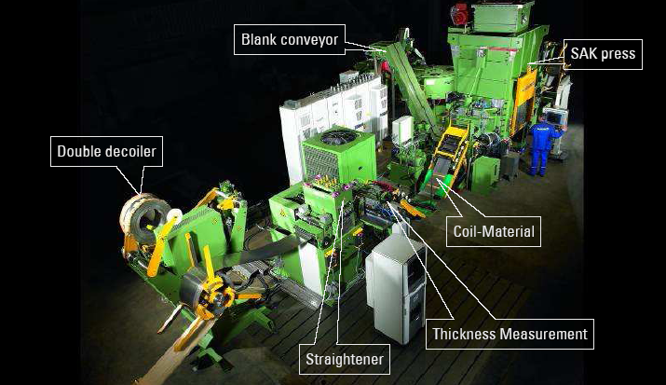

註：圖片來自Schuler簡報
2.光邊機部分：
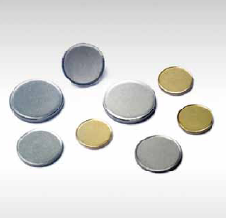
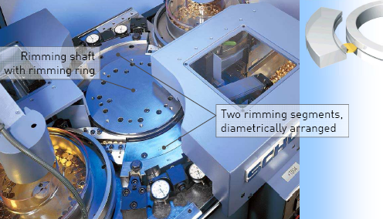
光邊製程是藉著中心轉盤和槽鐵對下料後的硬幣光餅周邊進行圓弧型擠壓（厚），其目的在於使沖製後的硬幣光餅邊緣平順、修正硬幣光餅直徑並在光餅邊緣塑製整形，使其能在印花時順利進入印花模。
此行所看到的光邊機為德國SCHULER ST-50S機型。該機光邊能力為直徑14～50 mm，產出能力最大600,000枚/小時（視光餅直徑而定）。註：圖片來自SCHULER簡報
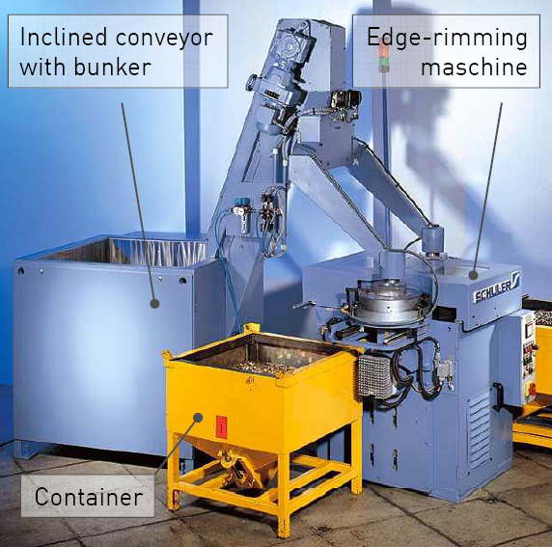
3.光餅製程退火部分：
幣餅退火爐是旋轉爐膛型式，7525鎳銅材料使用保護氣為氮氣(90%)混合氫氣(10%)，氫氣來源並非使用氨氣裂解故現場無裂解爐。退火參數為攝氏760度持溫1小時，淬水溫度攝氏40度。外型與本廠1992年設置的日本KOYO爐相似。
4.雙色餅結合機
現場用GRABENER印花機進行結合雙色幣光餅，對於雙色幣光餅內餅在光邊製程是否有滾溝的問題，因為涉及早期專利權的考量，豐山公司在製作上有不同型式例如：歐元型式是滾凹溝(annular, continuous groove)，豐山型式是滾凸肋形狀(annular ridge)。
5.滾字機部分：
滾字製程是藉著中心轉盤和滾字模對光邊後的光餅圓弧型擠壓，使硬幣光餅邊緣產生細微圖文，增加硬幣光餅防偽措施。
此行所看到的滾字機為德國SCHULER RS 50機型。該機滾字能力為直徑14～50 mm，產出能力最大130,000枚/小時（視光餅直徑而定）。註：圖片來自SCHULER簡報
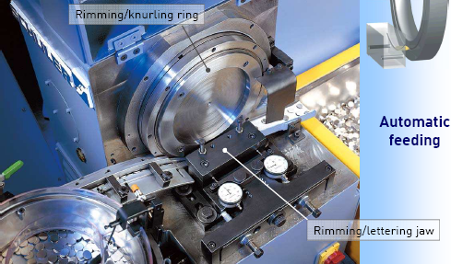
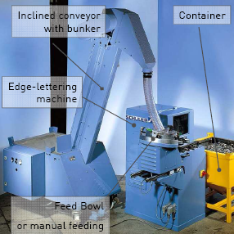
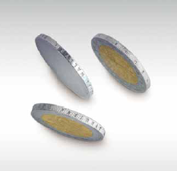
6.自動驗餅機部分：
光餅生產線以Proditec Visia 100自動驗餅機驗餅，並視狀況搭配驗餅人員以皮帶輸送帶進行目視檢驗。
驗餅機系統是一套完整的自動高速硬幣光餅篩選設備，其主要功能就是將外形有瑕疵光餅自合格光餅中剔除出來。
篩選時以圖像分析光餅形狀與表面檢查為基礎，機器可依需求設定篩選多種形狀的光餅（圓形、環形、雙色光餅）。
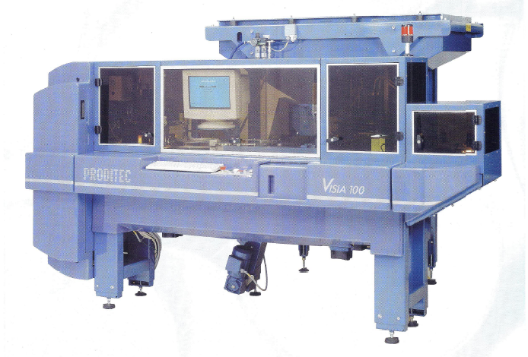
此行所看到的驗餅機為PRODITEC VISIA 升級版，驗餅機升級後的改變如下：
- 電腦作業系統由DOS改為Win XP。
- 操作螢幕升級為觸控螢幕。
- 更改設定參數時，不必停機，得於作業中線上修改。
- 監控鏡頭及輔助光源更新。
- 色差鑑別精確度升級。
- 電腦主機更新為3台（原本1台）
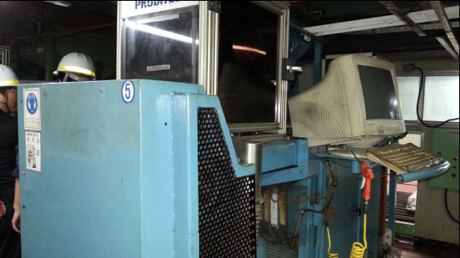
（上圖：更新前）
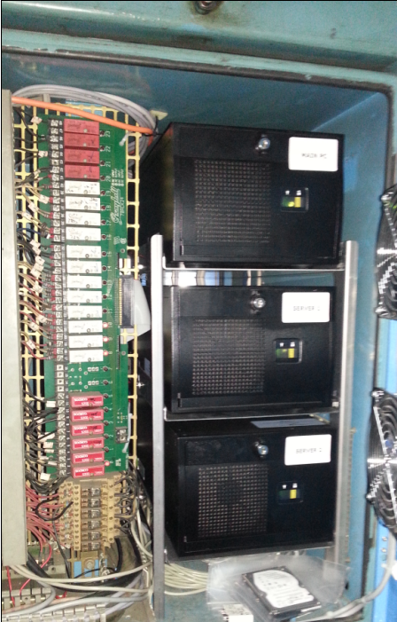
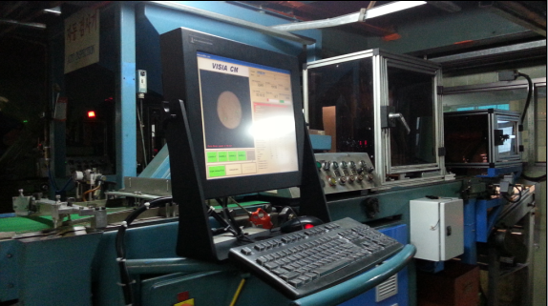
（下圖：更新後）

主機 螢幕
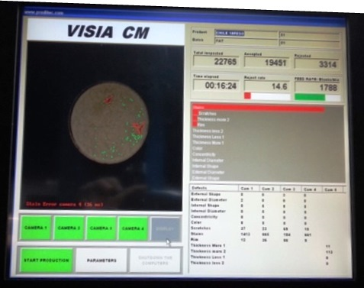 軟體
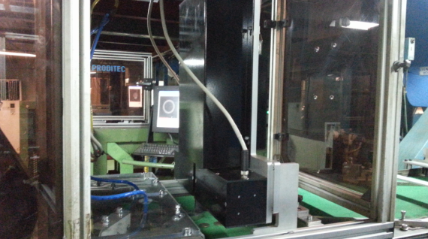

鏡頭及光源 註：圖片來自PRODITEC簡報
豐山公司亦擁有自製機械設備能力，可依產線需求製造特定自用機器，供內部運用。

五、倉儲及物流考察情形

為提昇生產效率，豐山公司導入ERP（企業資源規劃，Enterprising Resource Planning）系統全程控管原物料及生產排程，雖同時生產世界各國多種幣別及材質之光餅，卻不見製程與製程間有大量在製品存貨堆積於機台旁。依據豐山公司的「品質保證手冊」，3個月以上的庫存必須經過品管人員再行檢驗，以確認是否適合出貨。經詢問管理階層該公司是否以JIT（Just in Time, 即時生產）為控管目標，渠等表示，該公司鮮少出現3個月以上的光餅庫存，惟鑑於成本考量，其光餅庫存前置時間（Lead Time）仍盡量控制在一個半月以下。

我們所參觀的庫房專門存放片捲類成品，係一座鐵皮搭建之建物，但空間極大，卡車可直接駛入裝卸貨品，前後門各設有地磅，貨品進出庫房均須過磅兩次，以記錄裝卸貨前後之重量。庫房內幹部辦公室門外懸掛有庫房配置圖，對應地板上所劃定區塊，依客戶別分區存放不同成品。門口設有兩具RFID(無線射頻辨識)感應柱，可應用於智慧倉儲之進貨及庫存管理，足見該公司有意透過RFID辨識貨物進出及蒐集庫存資料以記錄和追蹤貨品流向及相關機具設備之使用狀況，但我們參觀時該等感應柱被挪移至一旁，看似並非隨時使用。

工廠所需諸多原料及片捲、陀鉈、邊料、合金屑料及合金錠等半成品大多存放於上有鐵皮棚頂之開放空間，部分半成品甚至露天存放，但井然有序。廠房內大量運用天車等大型機具吊掛，少見堆高機在工場內部運行，僅於參觀過程中於廠房到廠房間偶見堆高機在路上運行。廠房內部均劃定人員動線區帶，並沿動線設置人行用閘門，以控管工場內部人員的進出安全。

豐山公司光餅製造採用一貫化生產體系，透過精密的自動化尺度控制（AGC, Automatic Gauge Control）系統，以X光採非接觸式方式控管光餅所需合金片之厚度、重量及表面。沖餅設備採用瑞士BRUDERER AG產製之Stamping Presses，光餅生產線以Proditec Visia 100驗餅機驗餅，之後僅由兩位驗餅人員進行目視檢驗，現場剛好看到一裝有本廠10元光餅之盛餅桶（每桶盛裝容量300,000枚），據管理幹部表示，該廠單日約可生產本廠10元光餅1,600萬枚（約214桶），光餅成品經數幣後由盛餅桶承接後運往包裝間，依客戶指定方式封裝，該包裝區屬開放空間，並未設定溫度或濕度控制。

在包裝區可見已包裝完成為數大約100桶之本廠10元光餅，另有裝運韓國造幣廠所需光餅之老舊橘色圓桶置放成堆，蔚山廠距韓國造幣廠約2小時車程，豐山公司載運光餅至韓國造幣廠後會順便攜回空桶，俾利重複利用。據豐山公司總部高層表示，來自韓國造幣廠的光餅業務僅佔其光餅業務約一成左右，其餘均來自外銷的委鑄業務。豐山公司就供應國內所需之光餅（例如韓國造幣廠）並不使用棧板，僅將光餅盛裝於圓形鐵桶，以卡車運至韓國造幣廠，交貨時，豐山公司會指派一名員工（無保全人員護送）隨行押車，但並無特殊保全機制。

六、韓國造幣暨安全印刷公司考察情形

（一）組織簡介及業務概述：

韓國造幣暨安全印刷公司（以下簡稱KOMSCO）隸屬南韓策略及財政部（MOSF, Ministry of Strategy and Finance），為一相當於我國印製廠與造幣廠兩廠組合之法人組織，旗下設有外銷一組、外銷二組、棉紙業務組、印刷產品暨設備業務組及特殊幣章銷售組，全廠員工共約1,500名，主要生產流通鈔券、硬幣、紀念幣、勳章，以及護照、身分證、郵票、支票、禮券、證書等具備法定價值或公信力之安全辨識相關產品。該公司經營績效卓越，甫於2013年榮獲南韓MOSF國營事業績效評鑑第1名。

KOMSCO造幣廠（Monetary Plant）位於慶尚北道慶山市，共有100名員工，採單班作業，印製廠則視業務別分二或三班制作業。目前鑄幣（向豐山公司採購光餅後直接上機印花）年產能上限為17億枚，平均年產量約在5億枚，共生產六種硬幣，其中 10韓元（銅鋁48-52夾心幣）、50韓元（70-18-12銅鋅鎳合金）、100韓元（75-25銅鎳合金）、500韓元（75-25銅鎳合金）四種為流通幣，另有1韓元（鋁幣）及5韓元（65-35銅鋅合金）僅供平鑄套幣用；韓國造幣廠除生產流通幣及紀念章幣之外，還製作國家所需之勳章，現場展示一套朴槿惠總統就職典禮所用純金勳章，據稱所用純金料多達700公克，飾以紅色琺瑯及紅寶石，作工精細，氣派典雅。

（二）保全安檢門禁森嚴

駐廠保全人員由廠方自行聘僱（非隸屬軍警），分三班巡守，據接待人員表示，單班約有20名保全人員，配備瓦斯手槍，全程禁止攝影（含大門口外前庭），進廠前有保全人員上車將訪客手機前後鏡頭全數覆以印有禁止攝影文字及圖示之警示貼紙，經換證後由保全人員以車底檢視鏡檢查車底，再由專人隨車進廠。

入廠後直接進入造幣廠大樓，寄放隨身物品後進入展示間，由專人解說製作流程及造幣部門所生產之各類產品，展示間設有雷射雕刻機，可將參觀者拍照後以相片轉檔製作成肖像紀念章，製作費用單枚30,000韓元，約半小時後即可取件。以臨時證件於電檢門感應刷卡後即進入其成幣工場，整體導覽規劃頗具觀光工廠水準，動線安排順暢，設有多媒體簡介、貨幣發展歷程、該廠沿革、舊款印花機台及幣模、製程說明、業務發展方向及重點產品展示等，內容豐富且寓教於樂。

（三）生產動線井然有條

為便利參觀解說，廠房三樓沿長方形廠房的長邊設有透明觀景窗，以玻璃密閉隔離之參觀走道，可鳥瞰印花與包裝作業實況，生產動線一目瞭然，所有機台管線頂部清淨無機塵。

該廠房內共設有2條平行配置的生產線，從光餅計數、印花至包裝等所有的設備幾乎是以對稱的方式分置廠房兩側，自豐山公司購入的光餅分成平行的兩路線經過多台高速數幣機計數後，以密閉式高空輸送帶直接配送進料至各印花機印花，每一條高空輸送帶負責供給每側各5台印花機。該廠現有10台德國SCHULER印花機，其中9台臥式與1台立式分列廠房兩側。每一部印花機皆配置驗幣機（為生產線整合考量採用韓國廠商研發之機台，每台配備5具攝影機），與紙捲包裝機(coin wrapping machine)，該廠自2005年起由布袋封裝改採紙捲封裝（一捲50枚），紙捲上登打序號及機器編號經檢查後，再將成捲硬幣導入機台前地下溝道，溝道內藉由輸送帶將紙捲硬幣沿地面下運送到裝箱打包線前，再藉由鏈板輸送帶從溝道爬昇到地面銜接兩條紙箱裝箱打包線，中間有一交錯的閘道切換控制，將同一種幣捲分送至指定裝箱打包線，20捲裝填為一瓦楞紙箱，經列印生產序號後，多個紙箱經滾筒輸送帶整列成一個熱縮膠膜封裝(blister)，最後匯集以肘節式機械手臂裝入大紙箱，並堆棧配合貨物棧板打包設備後入庫收存。全程自動化，線上工作人員約10人。庫房設在觀景窗盡頭後端，非屬參觀動線，其包裝完成之流通幣直接送交韓國央行（Bank of Korea），由其統一調撥。

在印花幣模製作雕刻方面，已可全面電腦化經由2D(Dimension)圖檔轉換修編為2.5D雕刻，但遇有較複雜圖紋還是需要藉由傳統塑盤的工藝完成再將塑盤掃描成電子圖檔。

在印花幣模鍍層製程方面，約於2年前導入物理氣相沉積技術(PVD physical vapour deposition)取代傳統電鍍硬鉻，可適用於流通幣與精鑄幣生產。

有關作業環境污染防制上在印花部分，在每一台SCHULER印花機隔音罩藉由連接抽氣軟管將隔音罩內送餅轉盤上方之粉塵排出，並導入與高空光餅輸送帶平行之集塵主風管。在衡計包裝部分，每一瓦楞紙箱印刷機與熱縮膠膜封裝位置點皆設置局部排氣罩收集油墨與膠膜熱熔之廢氣，導入廠房屋頂之排氣設備。廠房採環氧樹脂地板(epoxy floor)清淨無塵。韓國環保單位會定期（約一年2次）前來檢測噪音是否超標，現場週邊壁面均裝有吸音板以抑制噪音。

（四）多角化經營―積極拓展外銷業務

KOMSCO的營收總額有50-60％係來自韓國央行的鈔券及硬幣委託製造，另有10％營收來自海外，KOMSCO正積極承攬一些缺乏相關設備或技術的開發中國家之鈔券硬幣代工業務，例如，KOMSCO於2013年即供應1.6億枚硬幣予利比亞，另為秘魯生產3.05億張紙鈔，而該廠為以色列代工生產硬幣已有10年之久，參觀當天即有一條生產線正在生產以色列硬幣。

KOMSCO歷年來已陸續外銷鈔券硬幣相關產品至包含香港、新加坡、泰國、台灣、印尼、越南及秘魯等全球40個貨幣發行國家或地區，在其所展示代工里程碑圖示之首即乍見該廠曾於1973-1982年間生產台灣的壹元及伍元硬幣。經查民國62年因貴金屬價格飆漲，1元鎳幣遭不肖業者囤積鎔毀，致台灣發生「鎳幣荒」，當時有許多店家因缺銅板而改以壹元郵票替代找零。

隨著經濟增長，南韓國內對高面額紙鈔的需求大幅增加，於是南韓央行於2009年起正式發行50,000韓元（約相當於45美元）紙鈔，統計資料顯示，KOMSCO於2009至2013年的5年期間 共生產9億張50,000韓元紙鈔（價值45兆韓元），約佔該期間所印製所有紙鈔價值51.13兆韓元的88％。相對而言，同一期間的1,000韓元紙鈔印製量則自4.9億張大幅滑落至2.5億張，兩者間的消長充分顯示南韓國內消費大眾偏好持有大面額鈔票之心態，鈔券發行數量銳減使KOMSCO的業務面受到衝擊。

此外，有鑑於塑膠貨幣、網路購物及第三方支付機制日漸盛行，KOMSCO對通貨需求（紙鈔及硬幣）的遞減趨勢有其危機意識，亟思藉由多角化經營以拓展業務，旗下設有外銷一部及外銷二部，除積極承攬他國券幣代工業務外，並外銷安全印刷用紙及油墨。在經營策略調整方面，則配置較多生產資源予護照、身分證及其他具備複雜安全特性之高附加價值安全識別產品，以創造更高獲利。

七、其他有關環保與職業安全衛生管理運作考察情形

豐山公司蔚山廠工場長與員工皆穿著灰夾克與藍長褲制服。款式與我國中國鋼鐵公司制服相似。在參觀製程前簡報末有專頁告知參觀人員，進入工場須遵循的安全與管制規定，包含全程須穿戴護具、佩戴護目鏡、手套、在安全通道區域行走、勿碰觸產品與全區禁止攝影等限制。

工場因作業實況噪音量極大，對於參訪人員有配置安全帽與耳罩收音裝置，解說人員可透過無線麥克風進行講解，解決溝通的困難。

豐山公司蔚山廠廠房內外皆採人車分道設計，廠區廠房棟距大，貨車與堆高機行駛於其間柏油路，沿著廠房建築物邊設置人行道，人行道大部分區段設有圍欄與車行馬路區隔，僅在有斑馬線處設置閘門驅使行人經由閘門使用斑馬線穿越馬路，並規定員工穿越馬路須行走於斑馬線上。

在鎔鑄製程的人力安排上，該公司的作法是操作人力以30歲以下的人員擔任，基於風險考量，待年齡稍長後則轉調到其他作業單位，近幾年因徵召年輕的鎔鑄人力越來越不易，所以公司以雇用外國勞工替代，依韓國政府規定勞工是60歲退休(減額年金始於60歲)，豐山公司蔚山廠是規定61歲退休，另韓國政府設有相關之中高齡勞動力就業政策，政府經由補貼與雇用比例等措施促進參與就業。

其他細部處可發現：廠房內建物與設備之樓梯與爬梯梯面皆裝設防滑條，廠區集塵設備之多翼式鼓風機設置於廠房戶外，其風葉軸向尺寸較大且其鼓風機外殼有額外包覆撓性隔音毯防治噪音。因為廠房內噪音大，在入口處牆邊設置有桶裝耳塞與分配器，供進入廠房內人員自行取用。對於24小時3班生產的作業方式，每一班皆有專人巡查監督作業安全。

豐山公司蔚山廠位於工業區，其工業用水來源是由政府以管線提供。該廢水處理場部份為露天場址，設備桶槽尺寸皆大於本廠，例如圓型膠羽沉澱池刮泥機直徑約10米與12米較本廠4米方形為大，刮泥轉速較慢，除無電凝設備外，其餘處理原理與本廠相同。設備共有4組處理設備並聯，每一組處理設備能力最大為每日750噸，皆具有完整獨立處理廢水能力，且遇有某一組處理設備故障時可切換管路支援替換。

廢水處理場的控制室設置於一樓頂與各水池等高，方便目視監控，控制室內門邊設置噴射烘手機方便操作人員於工作中保持手部乾燥。控制室牆面有一巨型之流程顯示儀表板，利用數字與燈示提供廢水處理人員監控原廢水酸鹼值、溫度、酸液量(硫酸)、鹼液量(碳酸鈣)、輸送路線、桶槽液位、放流水酸鹼值與流量等各項操作資訊，操作人力含部門主管共7人分三班運作。處理後之放流水每日回收300噸再利用，其餘放流水匯集於約50噸之大型藍色內裡的水池，水池清澈見底無青苔水垢，須符合韓國政府環保水質規定，始可經由管線導入政府所屬之工業區污水處場集中後排入大海。政府環保單位亦隨時會派員抽驗稽查。

豐山公司在環保與職業安全衛生管理績效良好，韓國政府獎勵有加，在豐山公司蔚山廠門口就懸掛各種認證證書，包含韓國職業安全衛生局（KOSHA, The Korea Occupational Safety and Health Agency）認證之韓國職安衛管理KOSHA 18001與韓國標準協會(KSA, Korean Standards Association)認證之國際品質管理系統ISO9001、14001 、TS16949 等等。其中ISO 14001國際環境管理系統認證，可以展示該公司對環境維護持續發展的承諾。

豐山公司在合金成分析方面亦有以Ｘ光螢光分析儀(XRF, X-ray Fluorescence Spectrometer)作為產品元素定性和定量分析，且該公司亦有製作標準樣品(SRM, Standard Reference Material)供內部使用與販售。但此類樣品未經第三方認證。

- 心得及建議

一、心得
（一）回籠幣投爐回收為幣材對成分控制的影響
因豐山公司除幣材合金外，亦生產多種商用伸銅合金種類繁多且有中週波爐攪拌效果佳，對於回籠幣投爐混料可利用搭配適當的合金種類在操作上容忍的裕度較大，較無冶鑄上成分控制的困擾，相對於本廠因冶鑄任務專為提供硬幣所需，成分控制嚴格，因此對於回籠幣投爐回收為幣材所用，在操作上須更謹慎調配數量以維持幣材成分與品質。
（二）寬片與窄片的差異
本廠現有肘節式沖床(knuckle joint press)工作時速度約230SPM須施以調水油潤滑與冷卻，以避免沖餅發生毛邊現象，相較於豐山公司使用德國SCHULER沖床以速度500SPM乾沖不須用調水油方式下料，主要係該沖床結構剛性、滑塊滑軌精度與肘節軸承設計品質優異。另外豐山公司片捲較寬，雖然與本廠兩者每一沖程落餅數相近，但因本廠現有片捲寬度約為豐山公司的二分之一，沖模沖頭排數是豐山公司的一倍，因而每一沖程片捲送料節距較大，對運用與精度上較為不利，兩相比較顯示出寬片與窄片在沖床使用表現上的差異。
（三）豐山公司幣餅的競爭優勢―以規模經濟（Economies of Scale）壓低鑄造成本（Fabrication Cost）
豐山公司光餅行銷全球60幾個國家，由於原料成本隨國際行情浮動，豐山公司的管理幹部無不竭盡全力控管鑄造成本，即使部份市場走遠洋海運船期需費時1個月，但具備規模經濟的低廉鑄造成本與運費相抵後仍使豐山光餅得以凸顯其競爭優勢。
（四）以穩定的價、量採購上游銅料
目前豐山公司與秘魯簽有電解銅供應契約，貨源穩定，彼此約定以前一個月LME（倫敦金屬交易所，London Metal Exchange ）的平均銅價依契約所定價格公式購入，且兩國於2011年簽訂FTA（自由貿易協定, Free Trade Agreement），互享關稅優惠。在光餅業務的匯兌操作方面，豐山公司國外購入以美元計價之上游原料，成品外銷後收取同幣別貨款，兩者互抵，豐山公司僅需就毛利部份進行避險。
（五）提供從出售新幣餅到銷毀回籠作廢幣之單一窗口服務（One Stop Service）
豐山公司就光餅業務提供自銷售新幣餅到銷毀回籠舊幣之單一窗口服務，在舊幣回收銷鎔方面，目前分採兩種模式―購入客戶自行破壞幣面後由豐山公司逕行銷鎔或雙方會同投爐銷鎔，例如，韓國央行會將回籠舊幣破壞（經特殊處理使圓形幣面相合為半圓形），經豐山公司抽驗，倘其成分達允收水準，即成批購入投料再利用；另有他國（例如馬來西亞）央行係派人押送舊幣來廠，全程監視投爐過程，鎔鑄為陀鉈後再利用。

二、建議
（一）風機噪音振動的防制
在鼓風機外殼包覆撓性隔音毯或滾膠加工包覆彈性塑料來防治噪音的方法屬於直接抑制音源振動的改善方法，是對中高頻噪音經濟有效的降噪作法。相較於本廠現行使用的風機在未來採購選擇上除可選用低噪音設計者外，亦可採用風機外殼包覆隔音等方式對降低風機震動，噪音改善方面將會有顯著成效。
（二）局部排氣的設置
對於印花機、熱縮膜熱封機或油墨印刷等設備，就近於污染源直接藉由抽氣軟管、氣罩將粉塵或溶劑排離工作區域，對作業環境空氣品質維護而言乃是非常經濟有效的作法，同時也因廠房落塵數減少有助於提升產品品質並維持環境清淨。
（三）部分中高齡員工職務的規劃
面對高齡化與少子化的國際潮流，我國政府斟酌國民平均壽命逐年提高的現況，調整國家人力資源政策，因此勞動基準法於民國97年修法強制退休年齡由年滿60歲提高到65歲。造成本廠部分擔任具有危險、需具堅強體力等特殊性質之職務相對職災風險提高，在政府促進中高齡者就業政策下，建議本廠針對部分特定作業建立限制年齡上限之制度，並視其健康對於工作負荷的適任性，妥為規劃職務。
（四）就硬體端通盤檢討自動化倉儲之可行性
為順應自動化倉儲之發展趨勢，或可掌握契機就本廠現有成品包裝方式進行通盤檢討，儲運容器與空間的規格化或標準化除可有效利用有限空間外，尚能簡化作業流程與加速作業效率。本廠餐廳倘於年底停業，或可思考於原址籌建新式倉儲大樓之可能性，藉由儲藏空間標準化及棧板儲位規格化導入自動化倉儲存取系統（AS/RS, Automatic Storage / Retrieval System）。此外，RFID應用範圍廣褒，倘能延伸建置電子化智慧倉儲系統，發揮動態存貨管理之效益，更可大幅節省相關人力及時間成本，有助提昇庫房管理效率。
（五）研議本廠資訊系統進一步整合或整體規劃導入ERP系統之可行性
目前本廠生產單位與管理單位所使用之資訊系統係各自為政，無法互相擷取資訊彼此勾稽，面對巨量資料（Big Data）發展要素逐漸成熟，或可藉由一套貫穿生產端上下游各鏈結（包含倉儲管理系統, Warehouse Management System）及行政管理各功能別之ERP（企業資源規劃）系統，使相關資訊得以充分整合並提昇經營效率，經Data Mining（資料探勘）提供寶貴的營運分析資訊，以作為本廠未來長遠規劃之參考依據。
（六）實體貨幣面對BANKING 3.0時代衝擊之因應對策
虛擬金融業於BANKING 2.0時代凌駕實體金融，即將面對BANKING 3.0時代行動銀行、行動支付及行動錢包等移動服務的跨業搶市壓力，身為實體貨幣製造商，業務面承受排山倒海而來的巨大衝擊，究應如何因應？值得管理當局深思。

